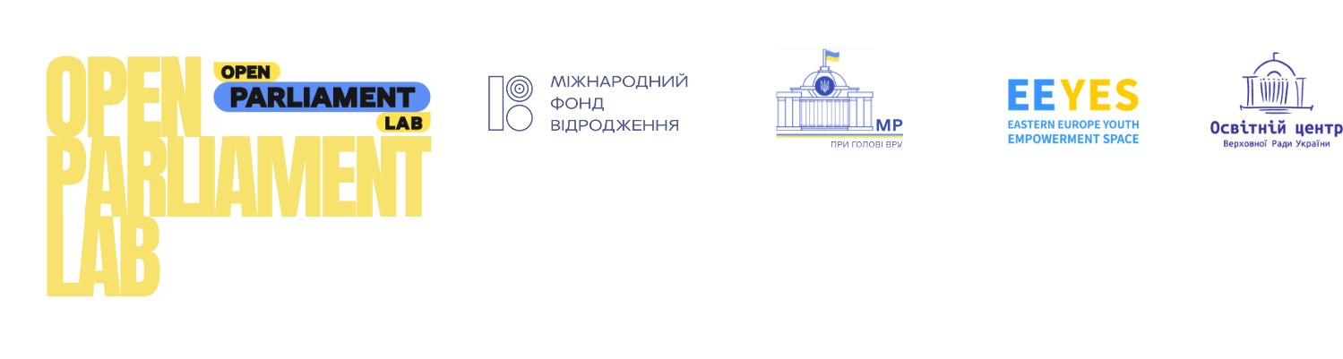

Опитування, проведене серед учасни(ць)ків проєкту “Open Parliament Lab”, мало на меті оцінити, наскільки зрозумілим, доступним та практично корисним для громадян є вебпортал Верховної Ради України. Усього в опитуванні взяли участь 70 респондентів. Частина питань мала практичний характер і передбачала пошук законопроєктів, інформації про народних депутатів, парламентські комітети та чинні закони України. Окремий блок був побудований за шкалою Лайкерта від 1 до 5, де вищі значення означали вищий рівень зручності, зрозумілості або доступності вебпорталу. Також респонденти відповідали на відкриті питання щодо нових можливостей, труднощів користування та можливих покращень порталу.
Згідно з результатами опитування, загальне сприйняття вебпорталу Верховної Ради України є радше позитивним. Найвищий показник отримала доступність документів і законопроєктів: середнє значення становить 4,64 із 5, а 95,7% респондентів поставили оцінки 4 або 5. Це свідчить про те, що портал успішно виконує свою базову функцію – надає відкритий доступ до законодавчих матеріалів, текстів законопроєктів, чинних актів та інформації про парламентський процес. Дуже високим є також показник зрозумілості структури вебпорталу: середнє значення становить 4,54, а 98,6% респондентів оцінили цей аспект на 4 або 5. Отже, для учасників, які вже мали конкретне завдання й працювали з порталом цілеспрямовано, загальна структура сайту виявилася достатньо зрозумілою.
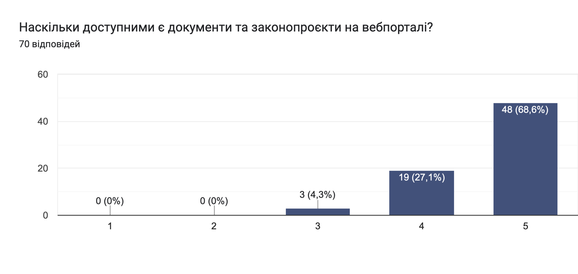
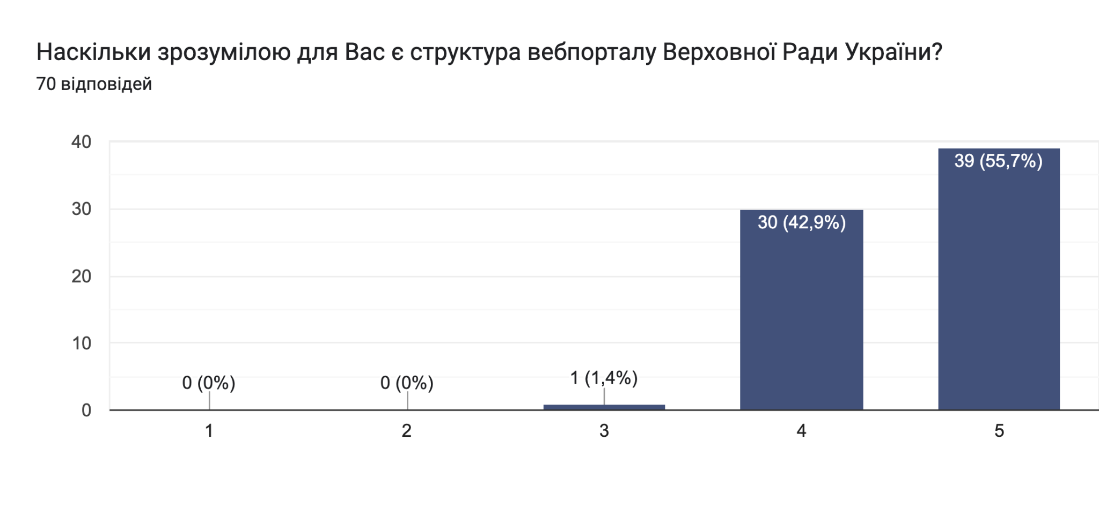
Дещо нижчим, хоча також високим, є показник швидкості пошуку потрібної інформації. Середнє значення за цим питанням становить 4,37, а частка високих оцінок – 88,6%. Це означає, що більшість респондентів змогли знайти необхідну інформацію без суттєвих труднощів. Подібна ситуація спостерігається і щодо загальної зручності користування вебпорталом: середнє значення становить 4,47, а 95,7% респондентів обрали оцінки 4 або 5. Таким чином, портал сприймається як функціональний та корисний інструмент.
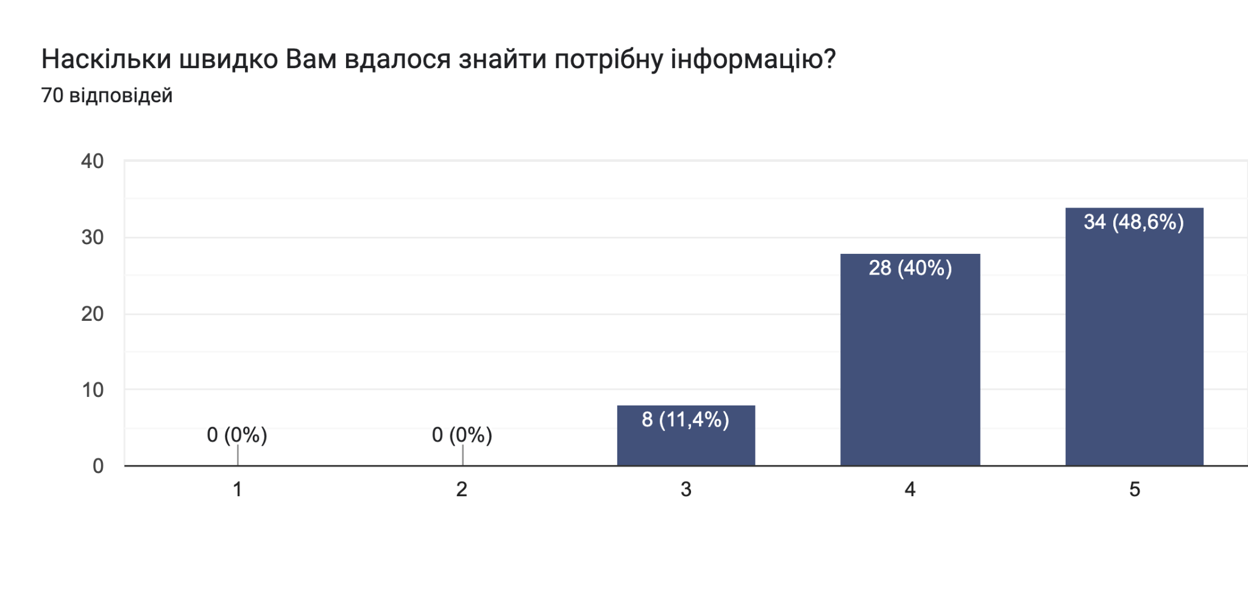
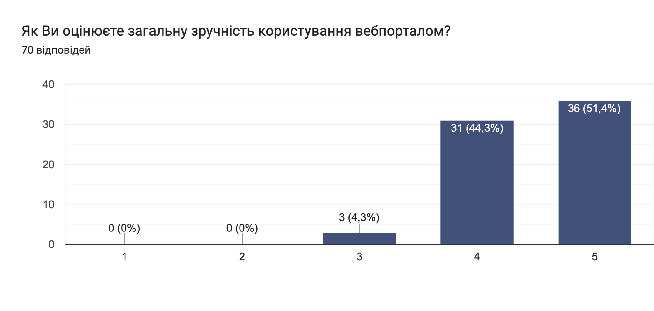
Особливо показовими є відповіді на питання про те, які нові можливості вебпорталу респонденти відкрили для себе під час виконання завдання. Найчастіше згадувалася можливість отримувати інформацію про народних депутатів та їхню діяльність, відстежувати законопроєкти й етапи їх проходження, переглядати чинні закони, документи, комітети та суб’єктів законодавчої ініціативи. У багатьох відповідях вебпортал сприймається як можливість громадського контролю та парламентської прозорості, оскільки через нього можна перевіряти, хто ініціює законопроєкти, які комітети їх розглядають, на якій стадії перебуває документ і як працюють окремі народні депутати. Важливо, що це свідчить про те, що молодь починає сприймати вебпортал як практичний інструмент участі, моніторингу та підзвітності парламенту.
Водночас відкриті відповіді дають знати, що позитивна оцінка порталу не означає відсутності проблем. Найчастіше респонденти вказували на складну структуру, велику кількість розділів, не завжди інтуїтивний пошук і складність юридичної мови. Помітною є також критика застарілого дизайну, недостатньої зручності мобільної версії та технічної перевантаженості окремих сторінок. Отже, головна проблема полягає в тому, що для пересічного користувача шлях до такої інформації може бути надто складним. Іншими словами, портал має сильний зміст, але його подання потребує більшої логічності, простоти й орієнтації на потреби користувача.
Така ж тенденція простежується у відповідях щодо можливих покращень. Найчастіше респонденти пропонували спростити навігацію, покращити пошук і фільтри, оновити дизайн, адаптувати портал для мобільних пристроїв, а також додати короткі пояснення простою для користувача мовою, інструкції або підказки. Окремо згадувалися персоналізовані кабінети, сповіщення про зміни у законопроєктах, можливість підписки на теми чи депутатів, а також краща доступність для людей з інвалідністю. Це дозволяє зробити висновок, що користувачі очікують від такого вебпорталу більш сучасного сервісного підходу, який включає зрозумілий пошук, матеріали із поясненнями, персоналізацію та зручну роботу з мобільних пристроїв.
Узагальнюючи, можна стверджувати, що результати опитування виявили доволі високий рівень практичної спроможності респондентів користуватися вебпорталом Верховної Ради України. Більшість учасників змогли знайти законопроєкти, інформацію про депутатів, комітети та чинні закони, а кількісні оцінки демонструють загалом позитивне сприйняття порталу. Водночас відкриті відповіді показують важливий розрив між наявністю інформації та зручністю її використання. Портал сприймається як змістовно корисний, але не завжди достатньо інтуїтивний, сучасний і дружній до користувача.
Таким чином, основний запит молоді полягає в модернізації вже наявного вебпорталу: спрощенні навігації, покращенні пошуку, адаптації юридичної інформації для ширшої аудиторії, розвитку мобільної версії та впровадженні персоналізованих функцій. Саме такі зміни могли б посилити роль вебпорталу Верховної Ради України як інструменту відкритості парламенту, громадського контролю та реального залучення громадян до розуміння законодавчого процесу.

